МИНИСТЕРСТВО НАУКИ И ВЫСШЕГО ОБРАЗОВАНИЯ РОССИЙСКОЙ ФЕДЕРАЦИИ
Федеральное государственное бюджетное образовательное учреждение
высшего образования
«КУБАНСКИЙ ГОСУДАРСТВЕННЫЙ УНИВЕРСИТЕТ»
(ФГБОУ ВО «КубГУ»)
Факультет компьютерных технологий и прикладной математики
Кафедра информационных технологий

ОТЧЕТ ПО ЛАБОРАТОРНОЙ РАБОТЕ № 10
по дисциплине
«Операционные системы»

Выполнил студент группы ПМ23 Е.А Шевчук

Направление подготовки 01.03.02 Прикладная математика и информатика
Курс 2

Принял, канд. техн. наук, доцент каф. ИТ А.А. Полупанов

Краснодар
2026
Задание 1.
1. Перезагрузите тестовую виртуальную машину и в момент её запуска измените команды запуска так, чтобы отключить «тихую» загрузку ОС.
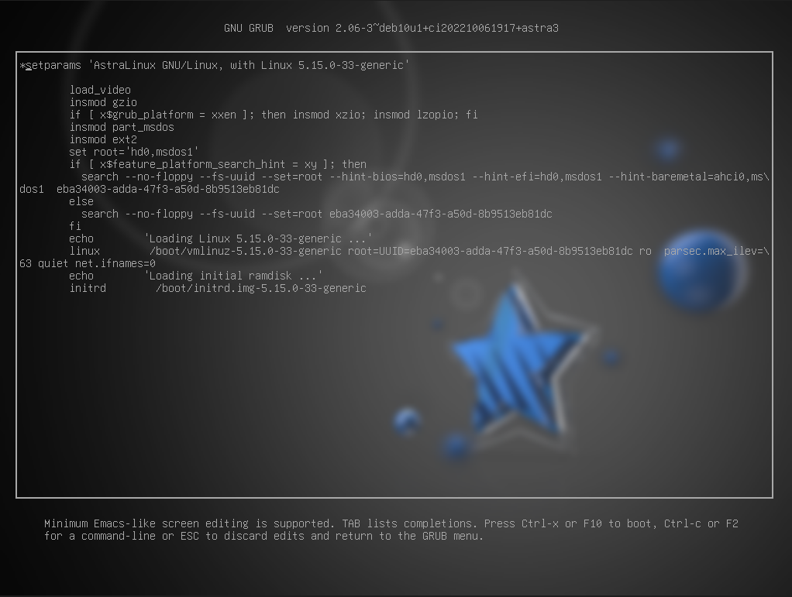Рисунок 1 - Загрузочное меню GRUB2
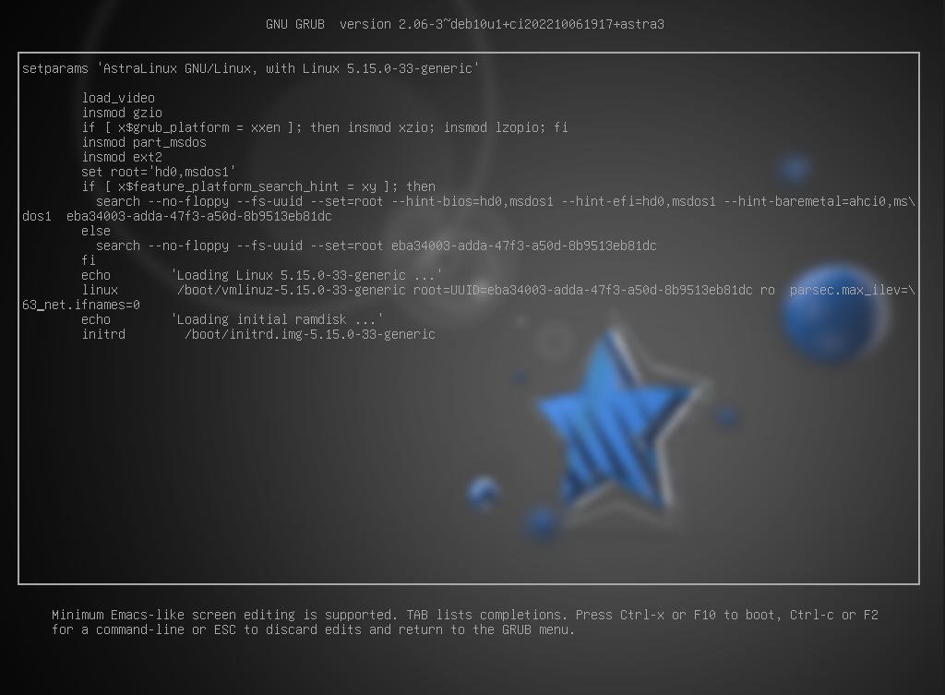Рисунок 2 - Изменённый вариант (без quiet)

2. Перенастройте загрузчик, чтобы при последующих запусках ОС «тихий» режим загрузки ОС был отключен, а тайм-аут отображения меню загрузки GRUB был 7 секунд. Убедитесь, что настройки применились.
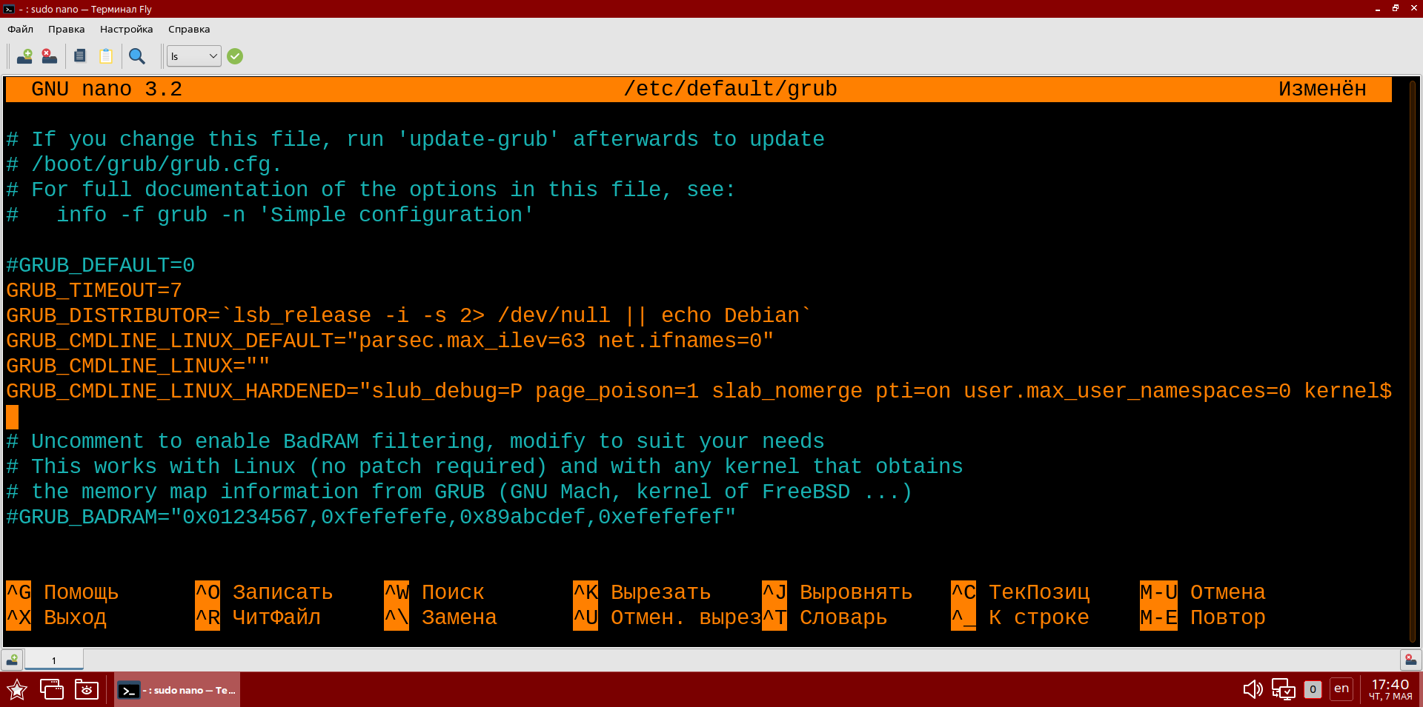Рисунок 3 - Изменённый файл GRUB
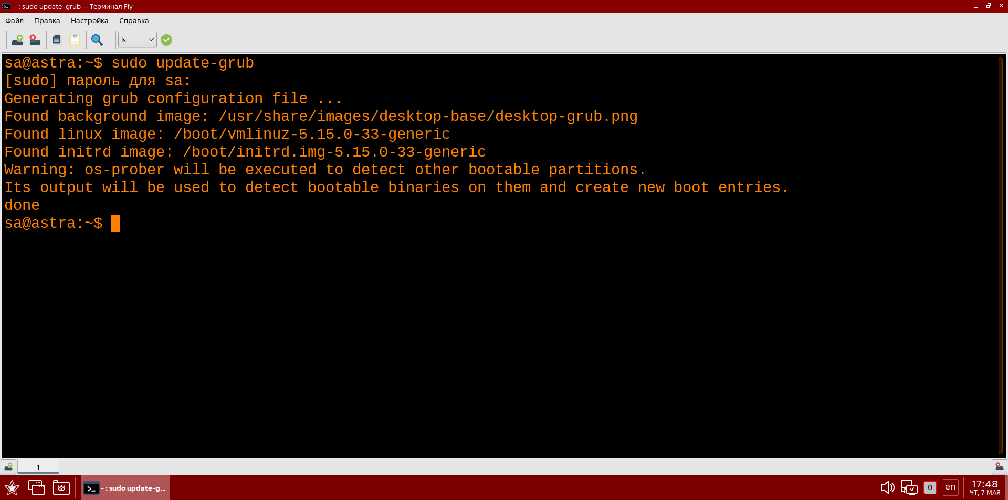Рисунок 4 - Применение изменений
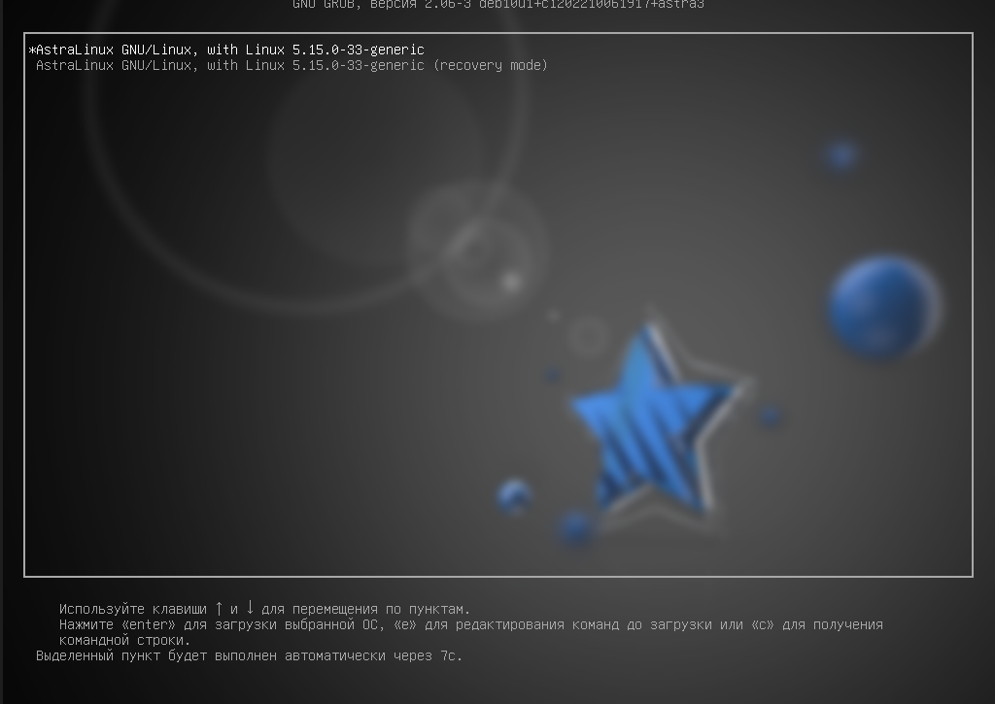Рисунок 5 - Проверка
3. Выведите на экран целевое состояние системы по умолчанию. Перезагрузите машину, используя целевое состояние systemd.
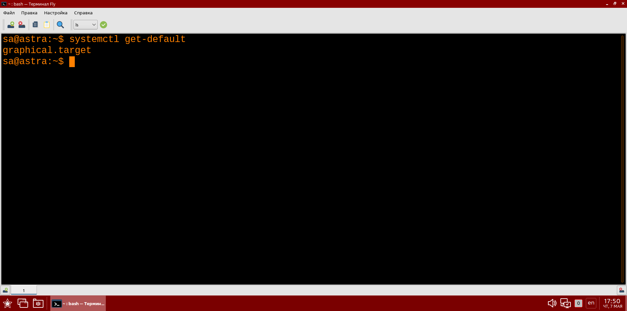Рисунок 6 - Вывод состояния системы по умолчанию
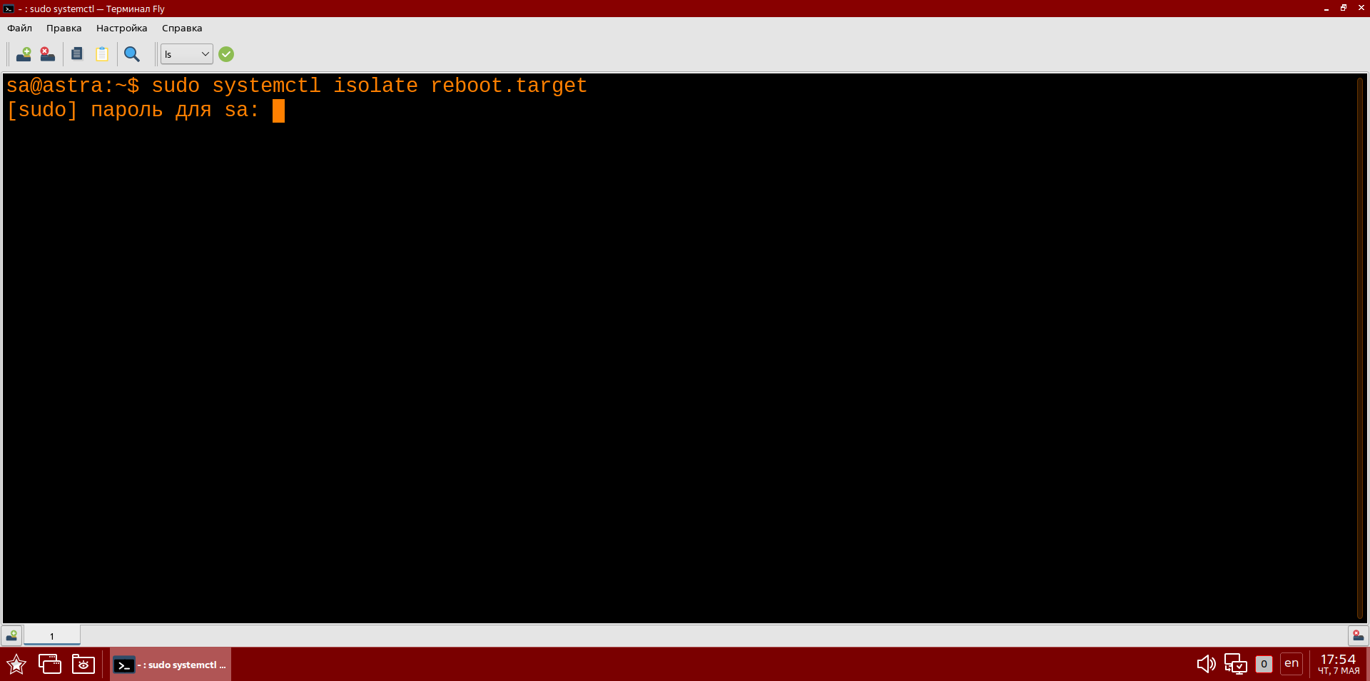Рисунок 7 - Перезагрузка через целевое состояние
4. Выведите на экран сообщения ядра ОС от начала загрузки и ознакомьтесь с ними.
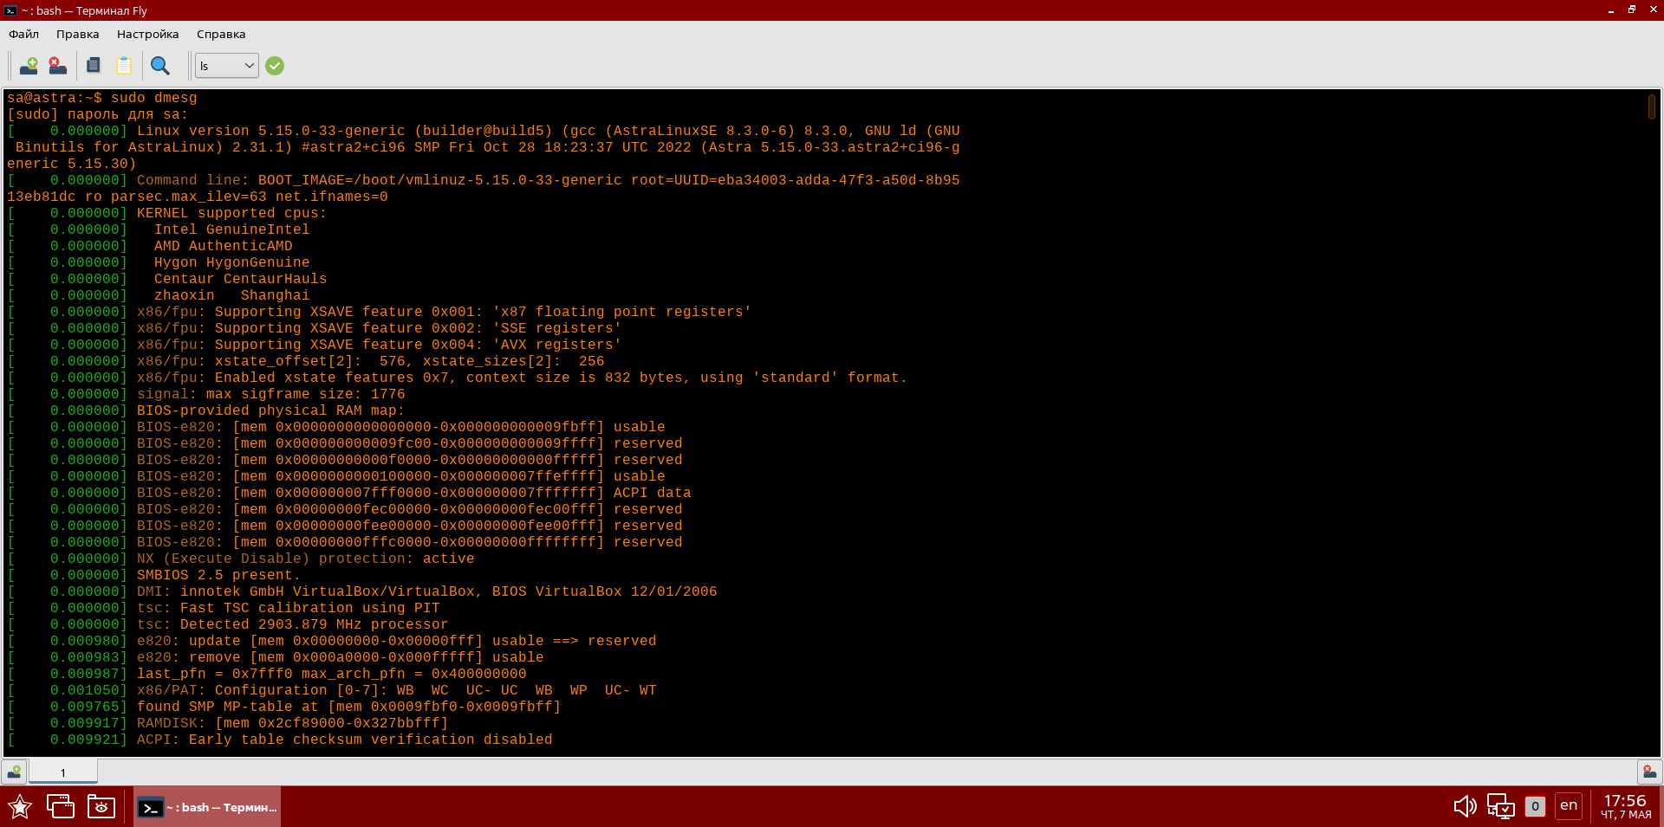Рисунок 8 - Экран сообщений ядра ОС
Задание 2.
1. Если вы не создали модули службы fly-message-monitor.service и resource demanding1.service (раздел 17.6) в процессе изучения материала модуля, то создайте их, в том числе настройте контрольную группу для службы resource-demanding1.service.
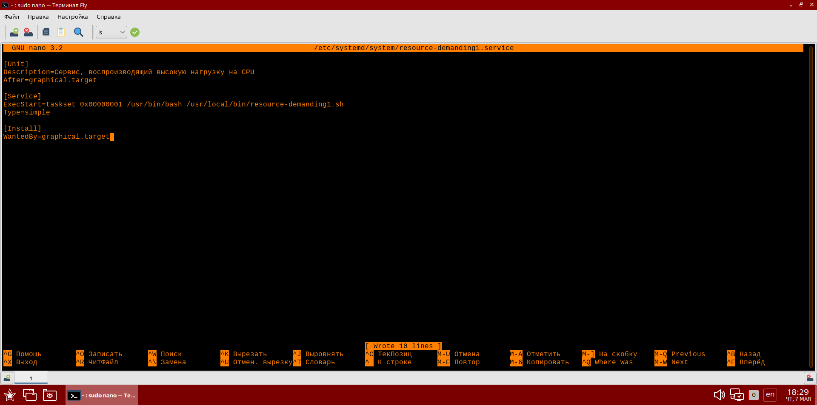Рисунок 9 - resource demanding1.service
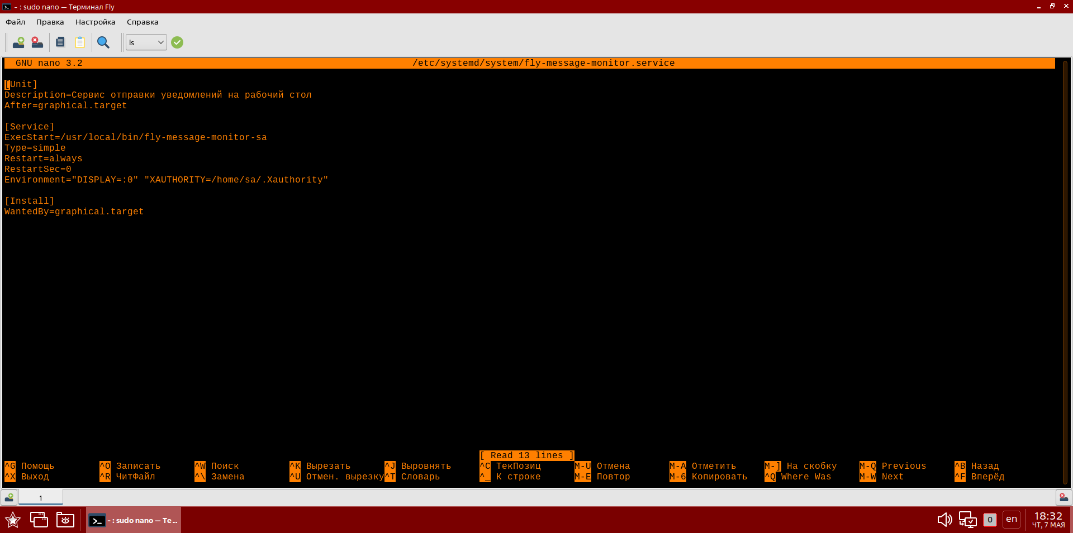Рисунок 10 - fly-message-monitor.service
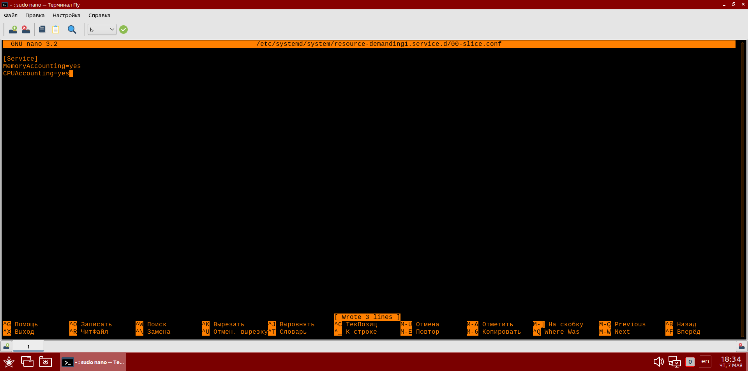Рисунок 11 - Настройка контрольной группы
2. Создайте службу resource-demanding2.service по аналогии со службой resource demanding1.service, но так, чтобы скрипт, который она запускает, назывался resource demanding2.sh и запускался на втором процессоре.
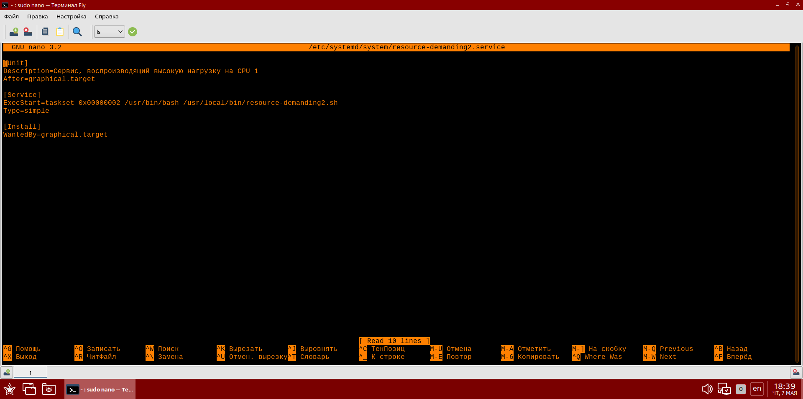Рисунок 12 - resource-demanding2.service
3. Создайте скрипт /usr/local/bin/cpu_usage.sh. Не забудьте сделать файл исполнимым.
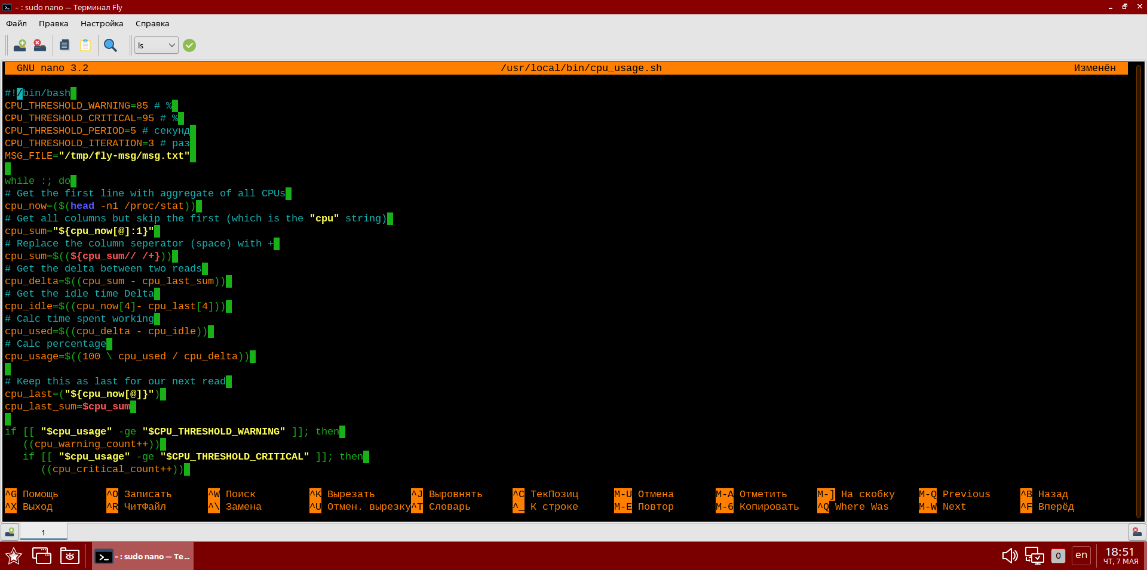Рисунок 13 - cpu_usage.sh
4. Создайте модуль службы и назовите его cpu-monitor.service, чтобы он запускал скрипт /usr/local/bin/cpu_usage.sh и стартовал автоматически при загрузке ОС только при цели graphical.target.
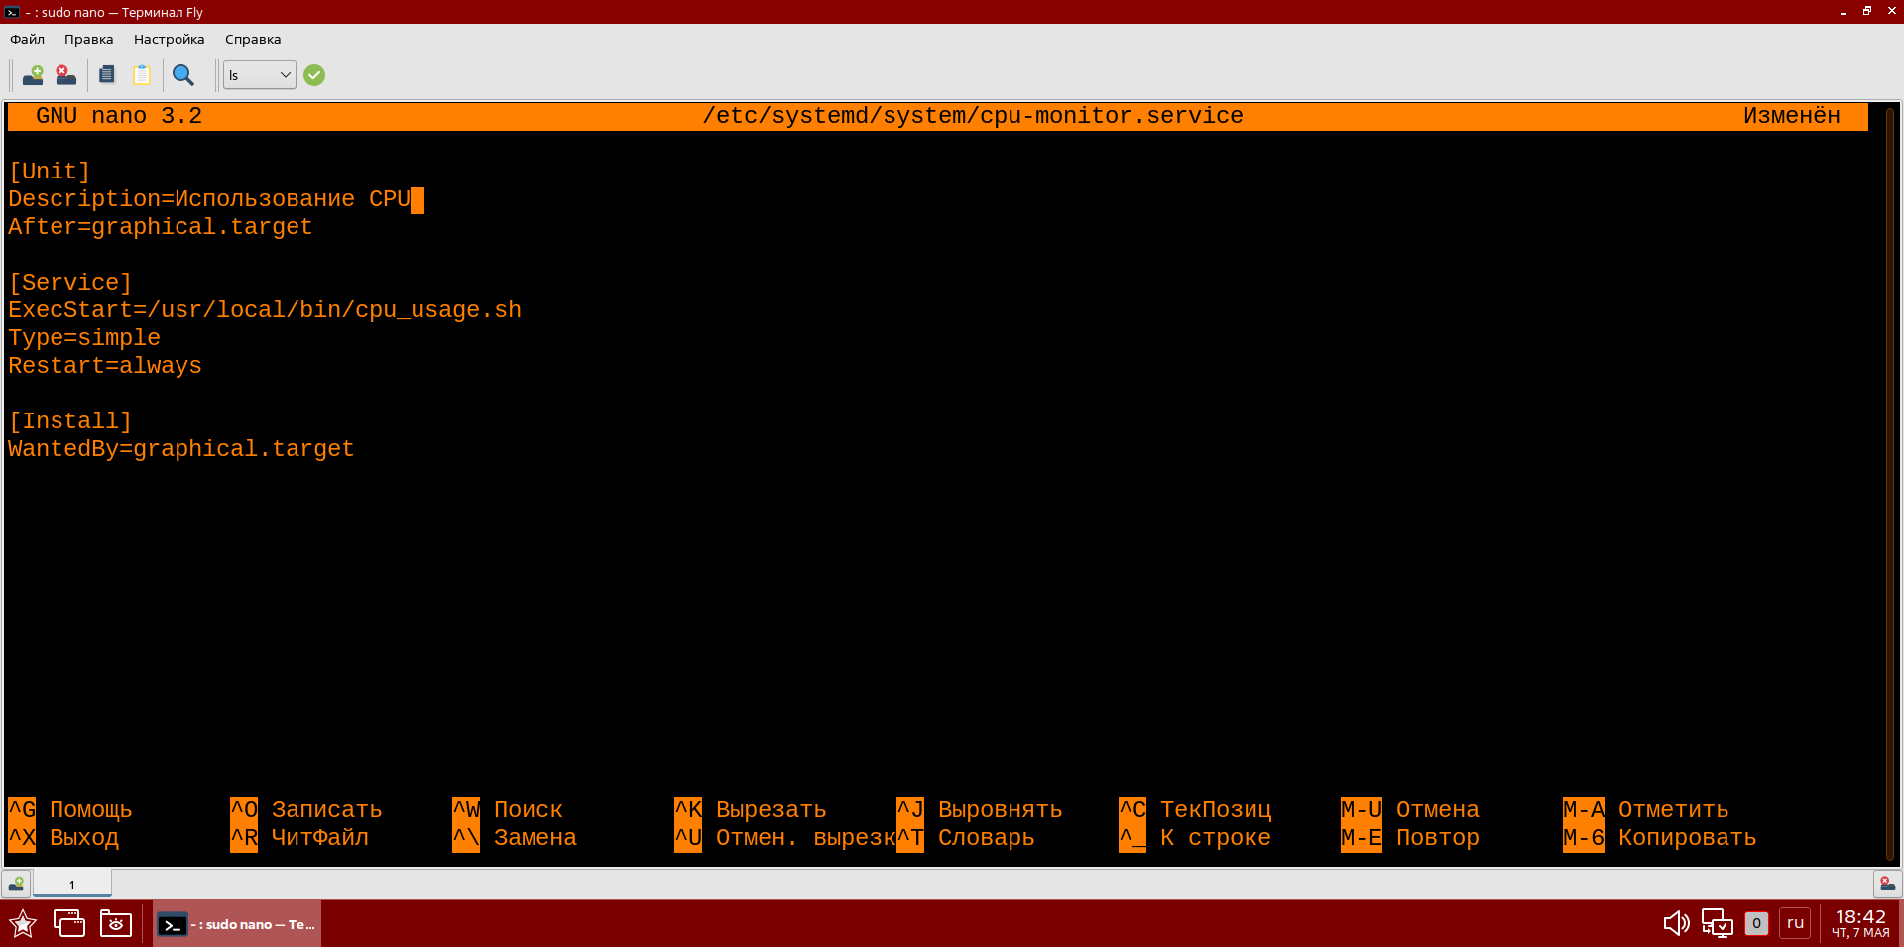Рисунок 14 - cpu-monitor.service
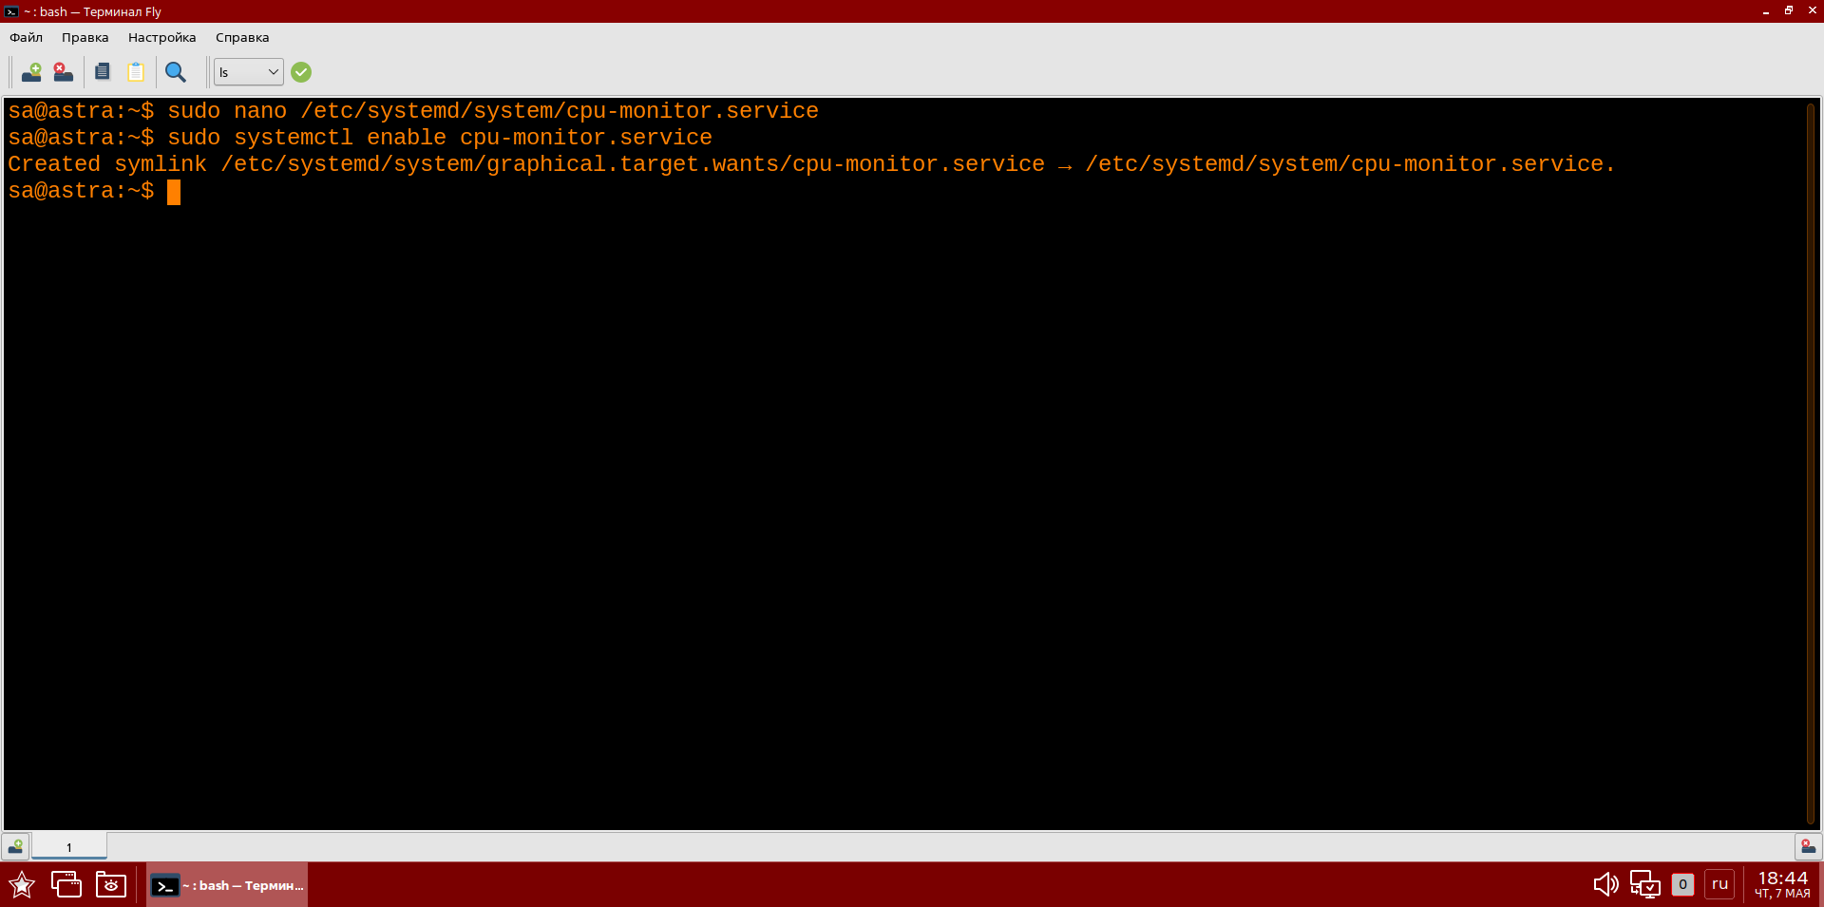Рисунок 15 - Автозапуск
5. Выведите на экран содержимое конфигурационного файла модуля cpu monitor.service, используя systmctl.
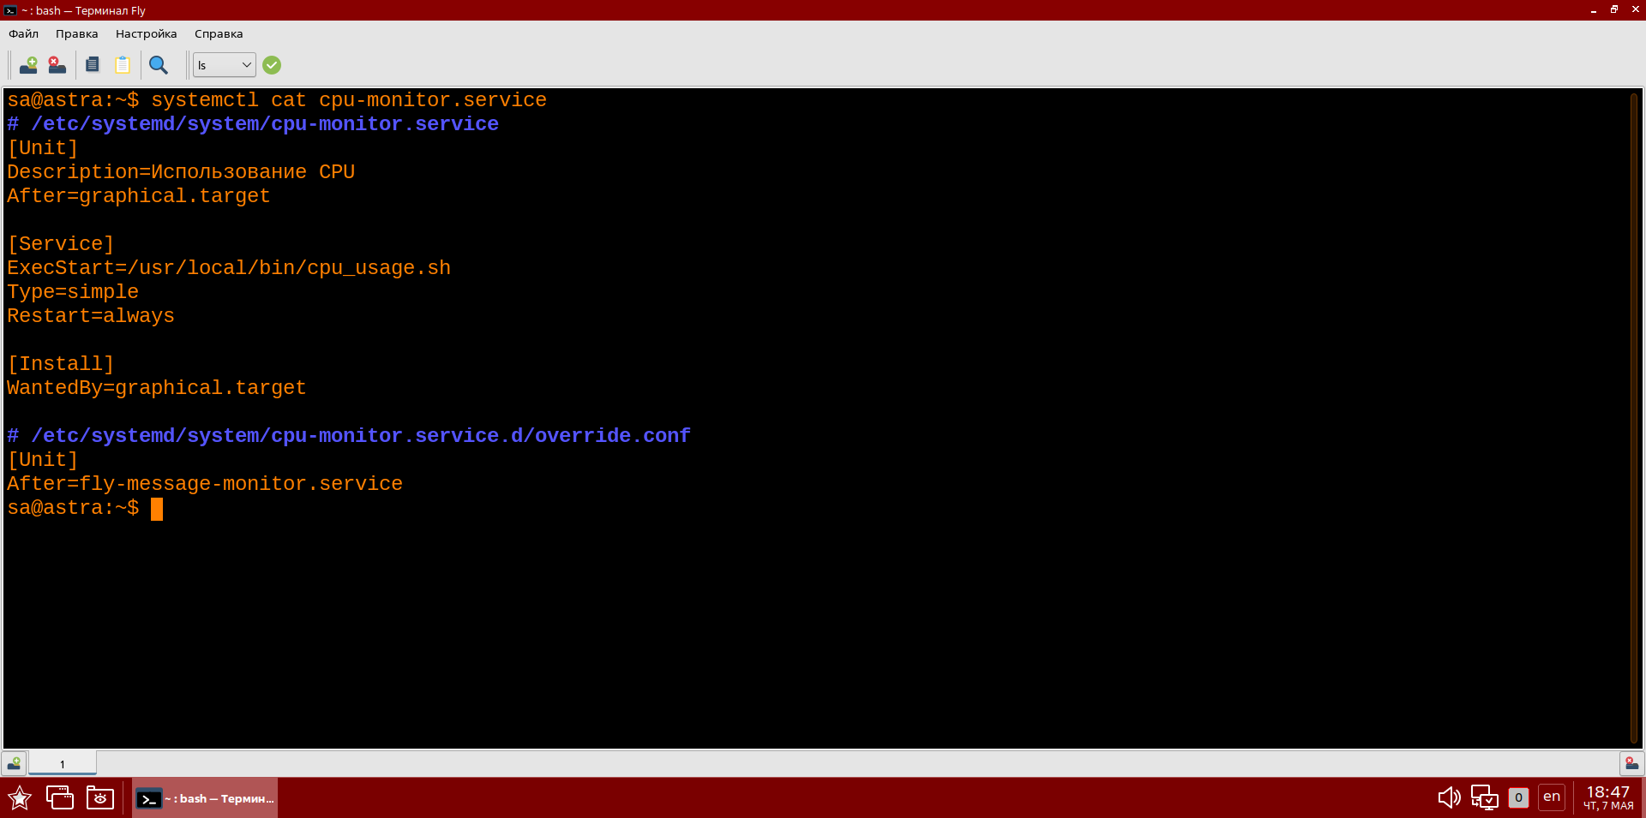Рисунок 16 - Вывод конфигурационного файла
6. Отредактируйте файл модуля так, чтобы он запускался только после службы fly message-monitor.service, используя утилиту systemctl.
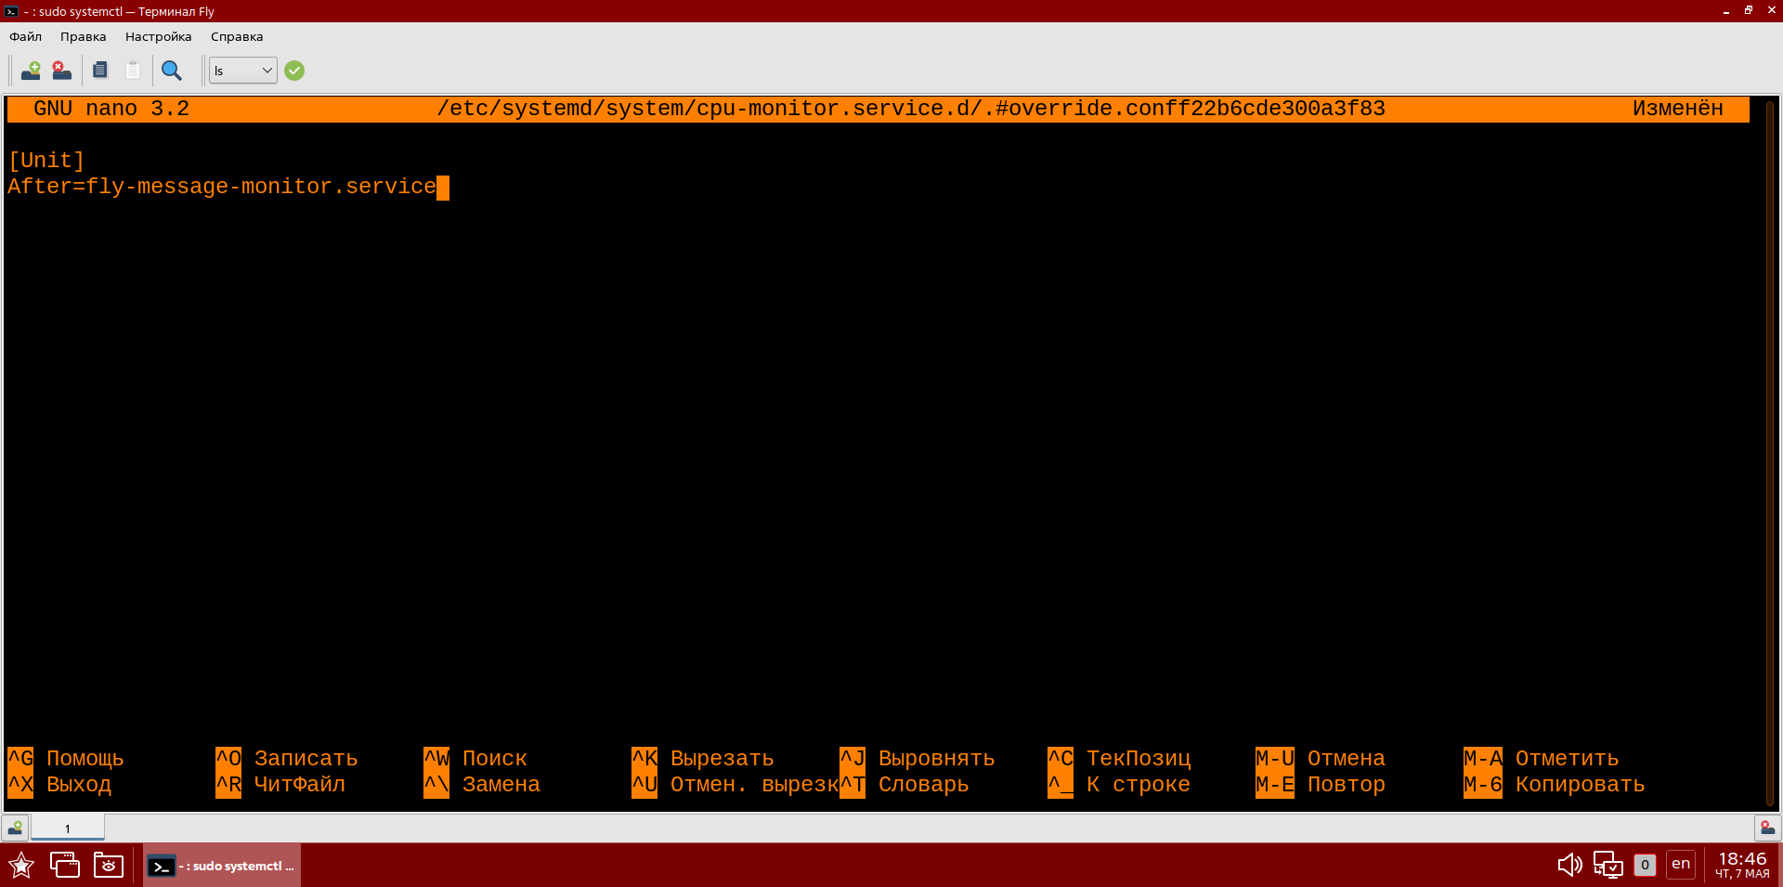Рисунок 17 - Запуск после fly message-monitor.service
7. Запустите службу cpu-monitor.service и убедитесь, что она работает.
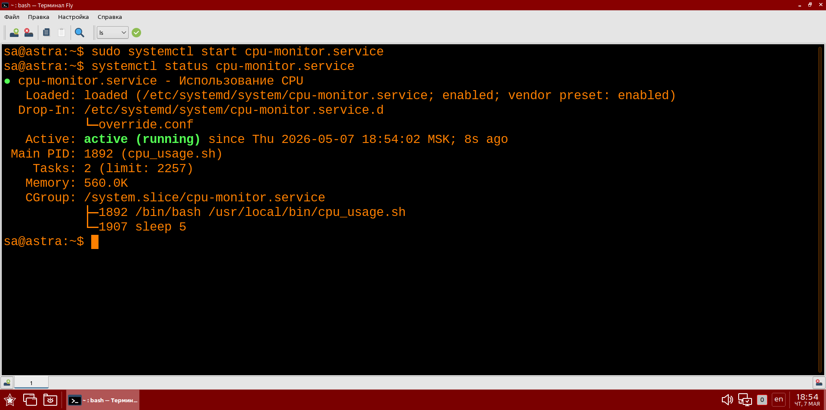Рисунок 18 - Запуск и проверка
8. Переведите систему в целевое состояние multi-user.traget и убедитесь, что службы cpu-monitor.service и fly-message-monitor.service не запущены.
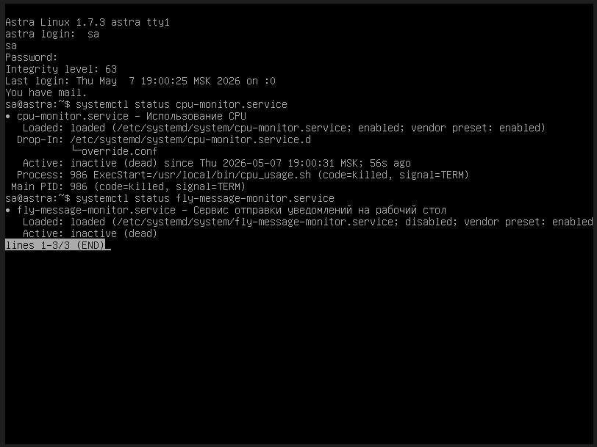Рисунок 19 - Проверка запуска сервисов
9. Переведите систему в целевое состояние graphical.target и убедитесь, что службы cpu-monitor.service и fly-message-monitor.service запустились.
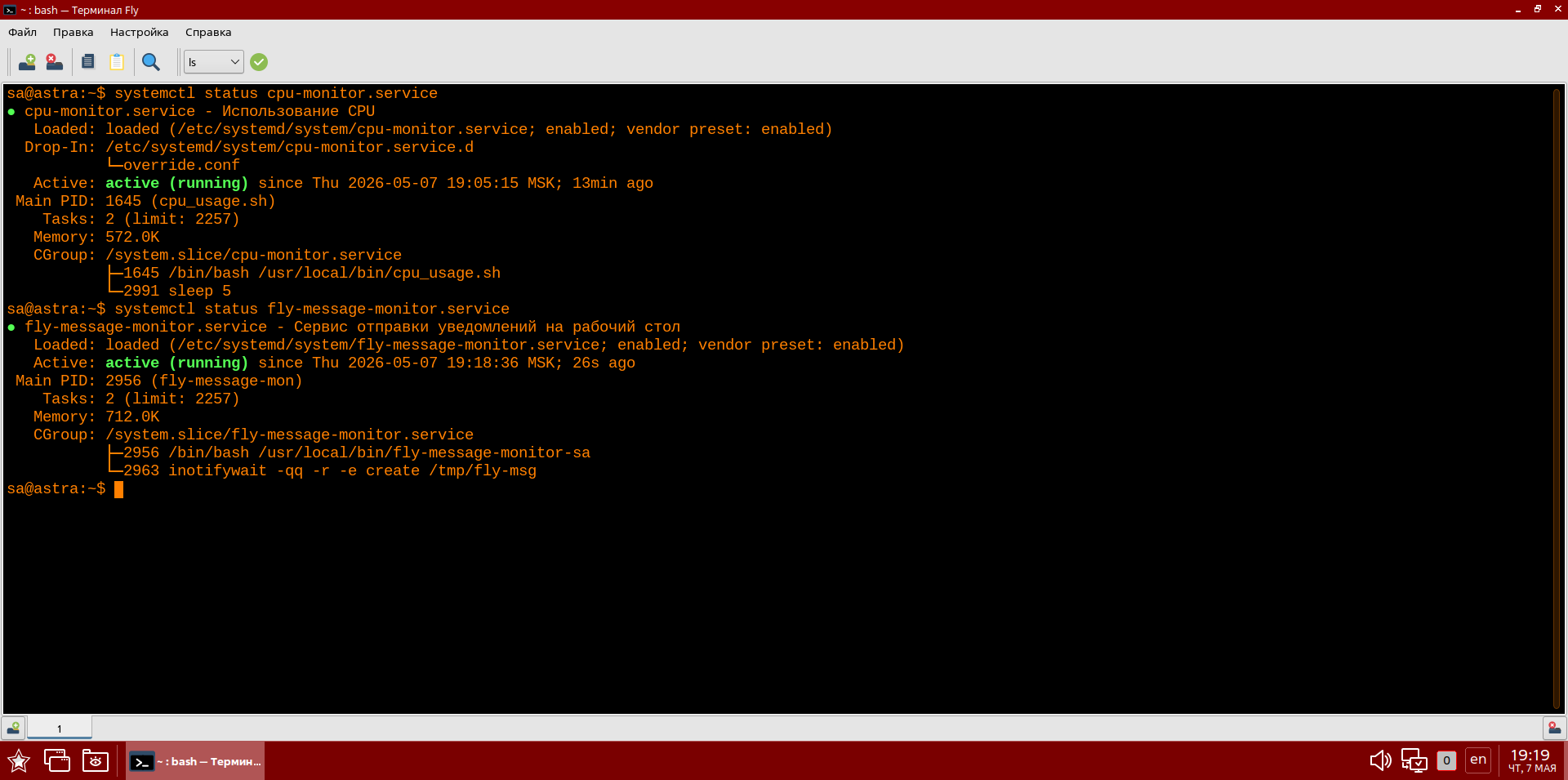Рисунок 20 - Переход в другое целевое состояние и проверка запуска служб

10. Запустите службу resource-demanding1.service.
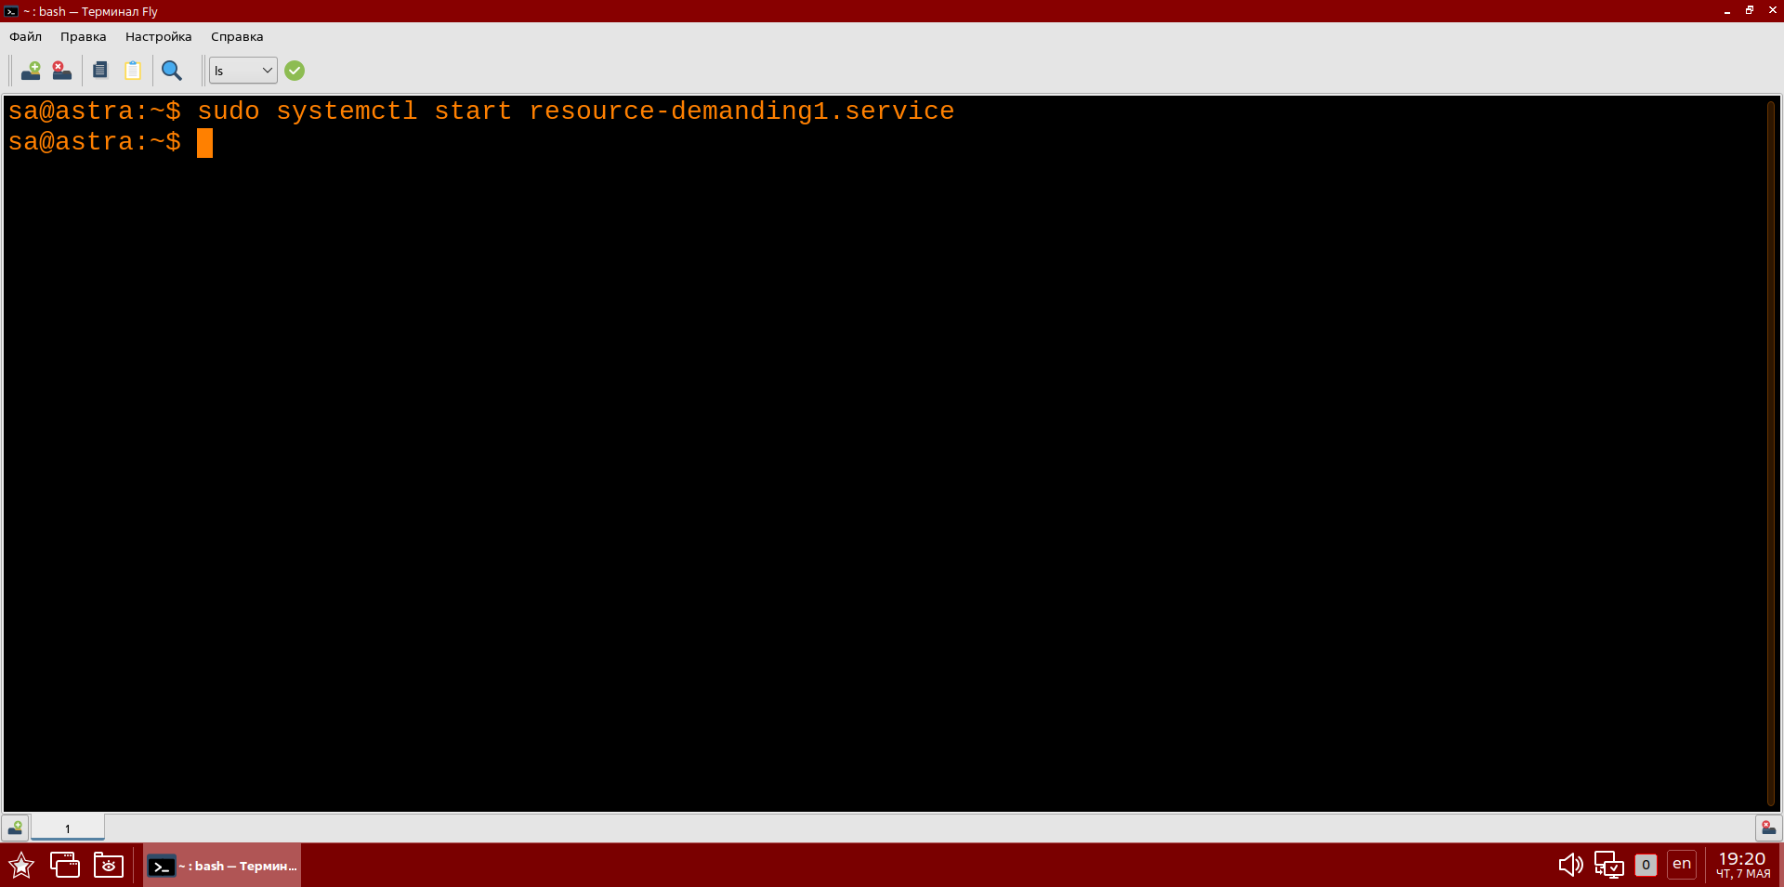Рисунок 21 - запуск службы resource-demanding1.service.

11. Запустите службу resource-demanding2.service и проверьте, что при высокой (более 85%) нагрузке на CPU вы получаете сообщения от скрипта мониторинга
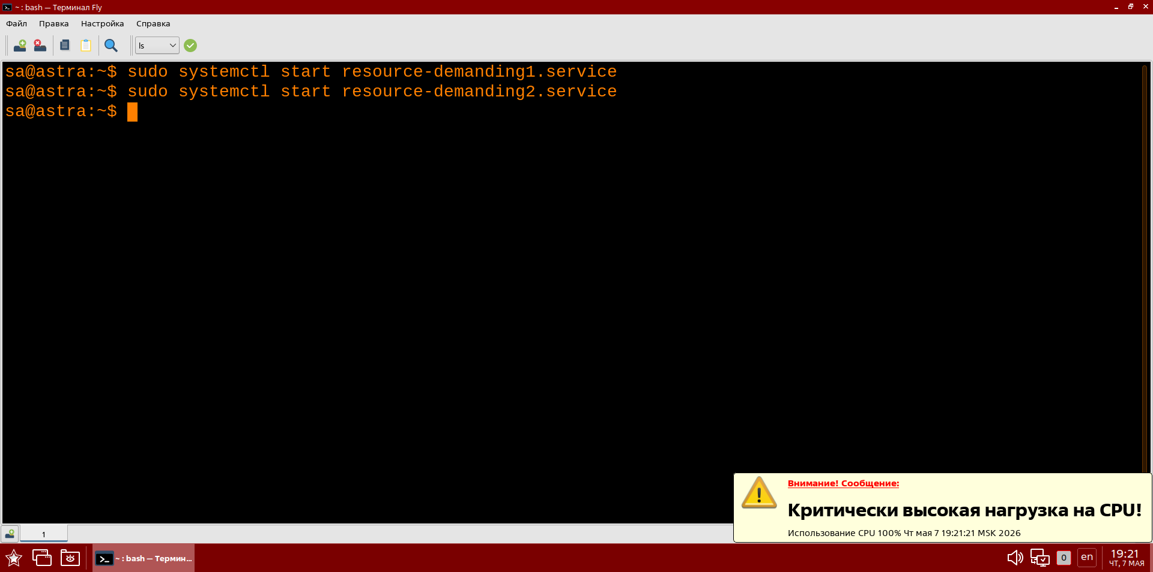Рисунок 22 - Сообщение от скрипта мониторинга
Задание 3.
1. Измените настройки контрольной группы службы resource demanding1.service так, чтобы суммарная нагрузка на два CPU была в пределах 85 94%. Убедитесь, что сообщение от скрипта мониторинга изменилось. настройки группы два
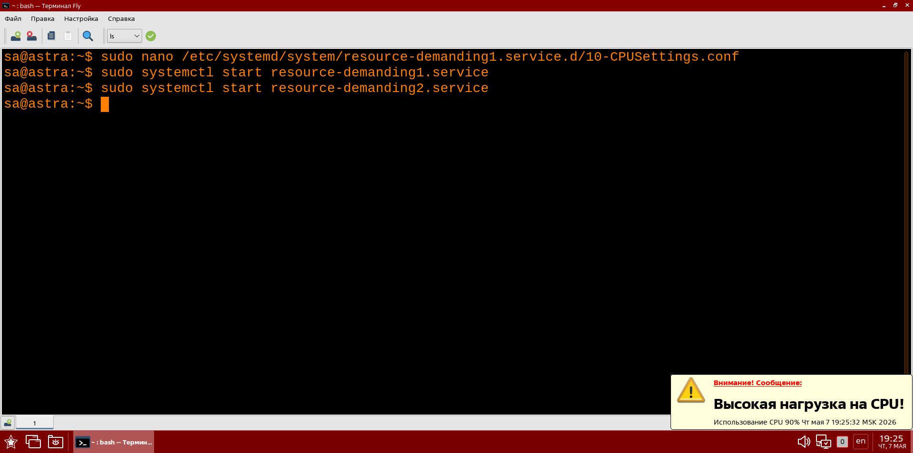Рисунок 23 - Нагрузка CPU 90%
2. Измените demanding1.service так, чтобы суммарная контрольной нагрузка на службы resource CPU была ниже 85%. Убедитесь, что сообщение от скрипта мониторинга изменилось и больше не появляется.
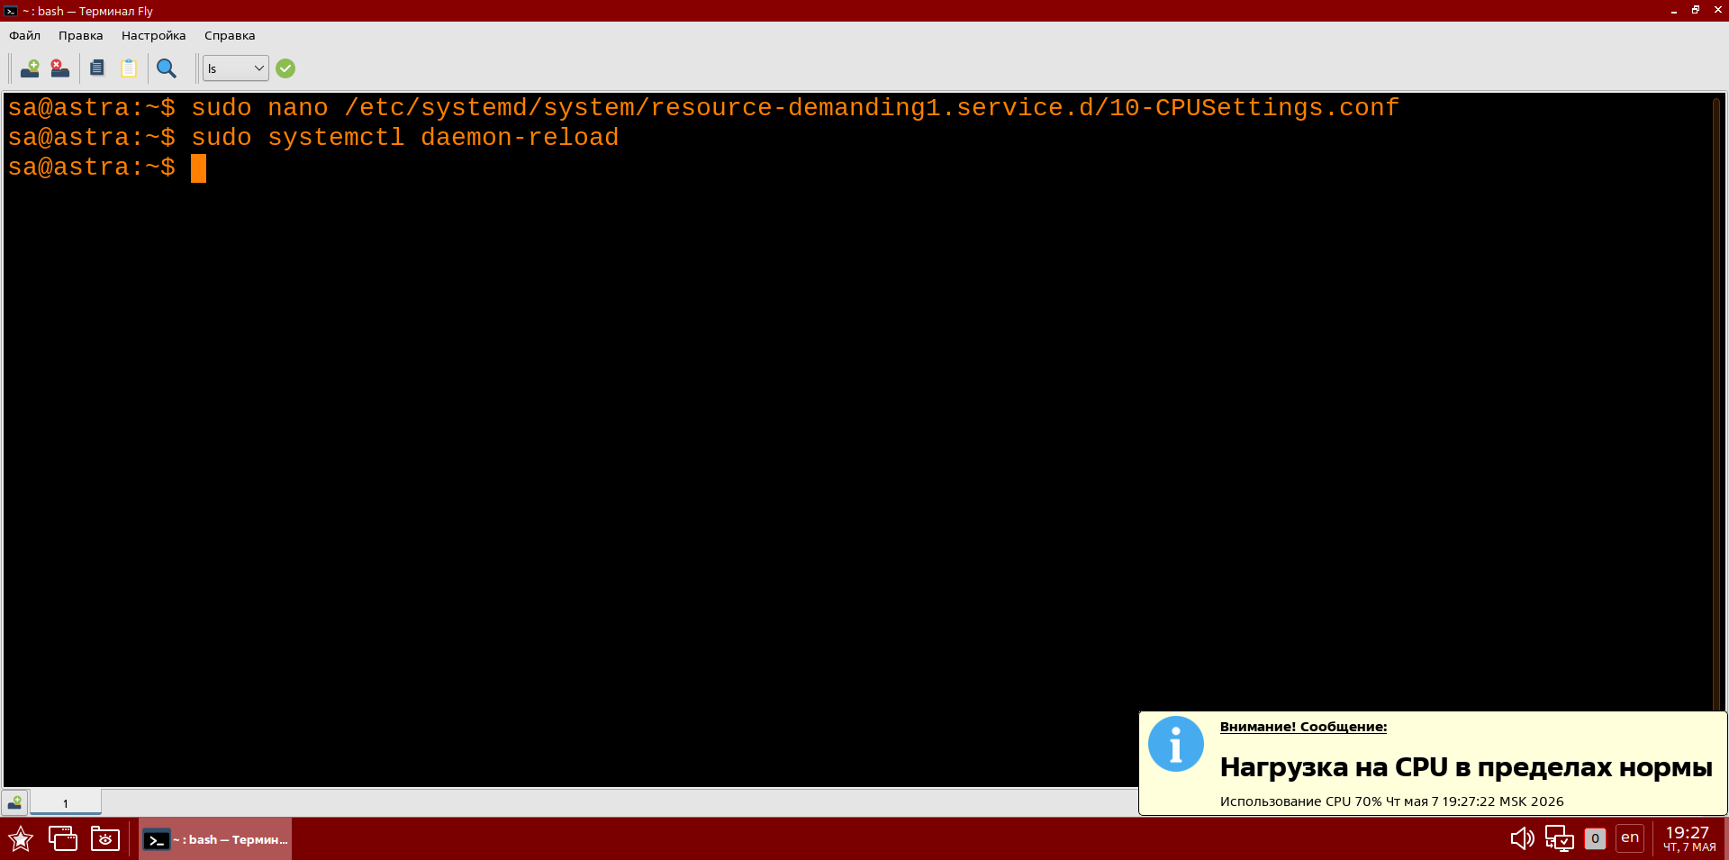Рисунок 24 - Нагрузка CPU 70%
3. Выведите на экран дерево контрольных групп и найдите в нем контрольную группу для сервиса resource-demanding1.service.
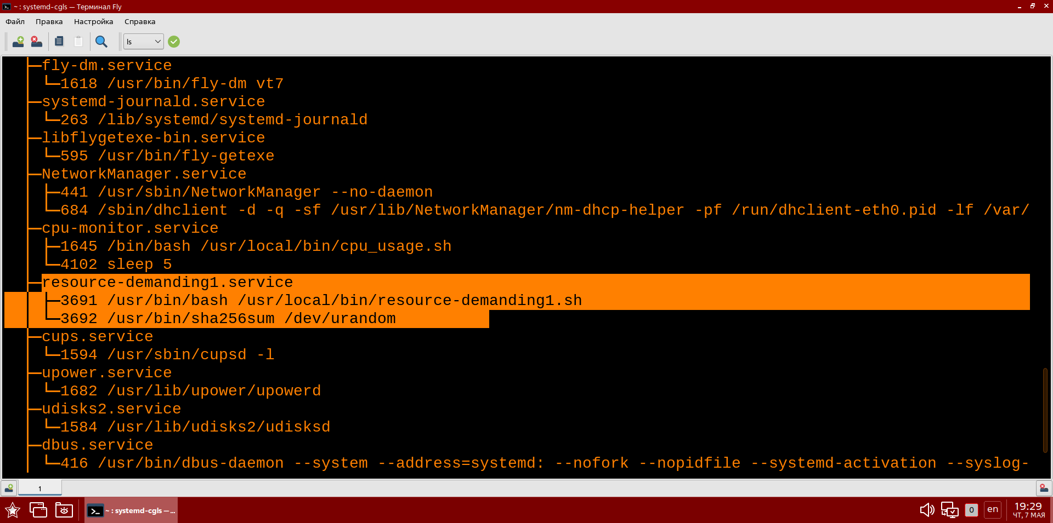Рисунок 25 - Дерево контрольных групп
Задание 4.
1. Выведите на экран все запущенные модули подсистемы systemd.
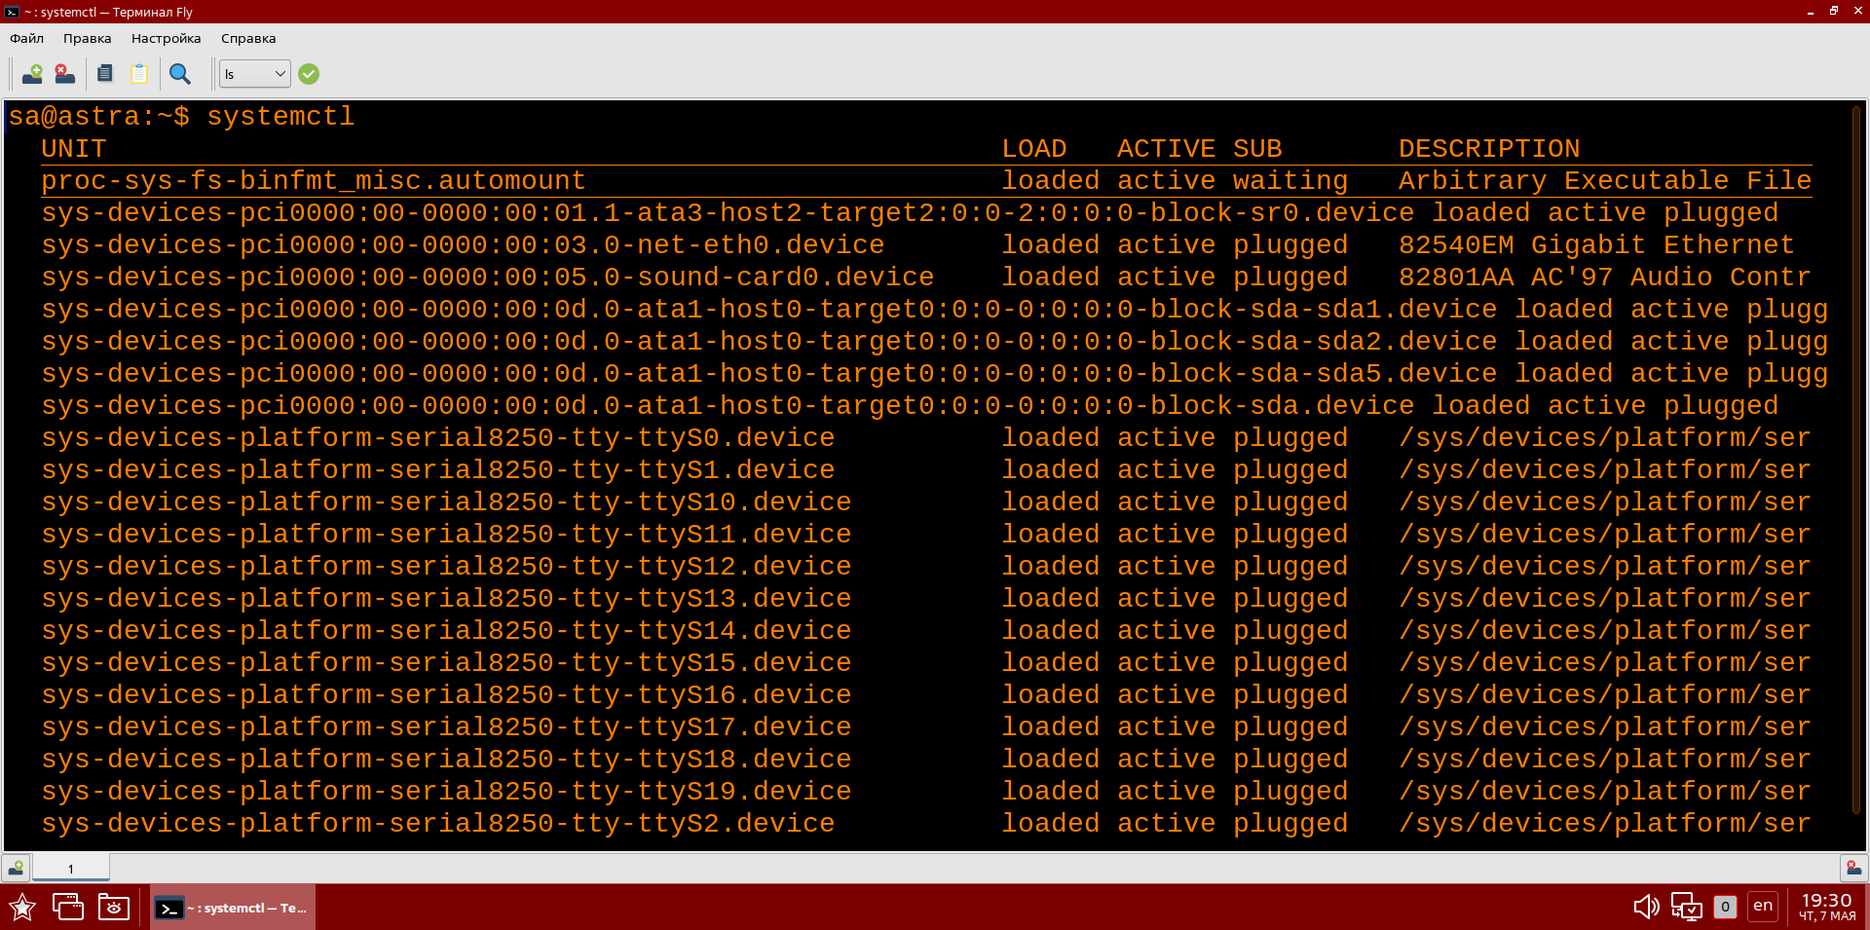Рисунок 26 - Запущенные модули подсистемы systemd
2. Выведите на экран все модули служб подсистемы systemd.
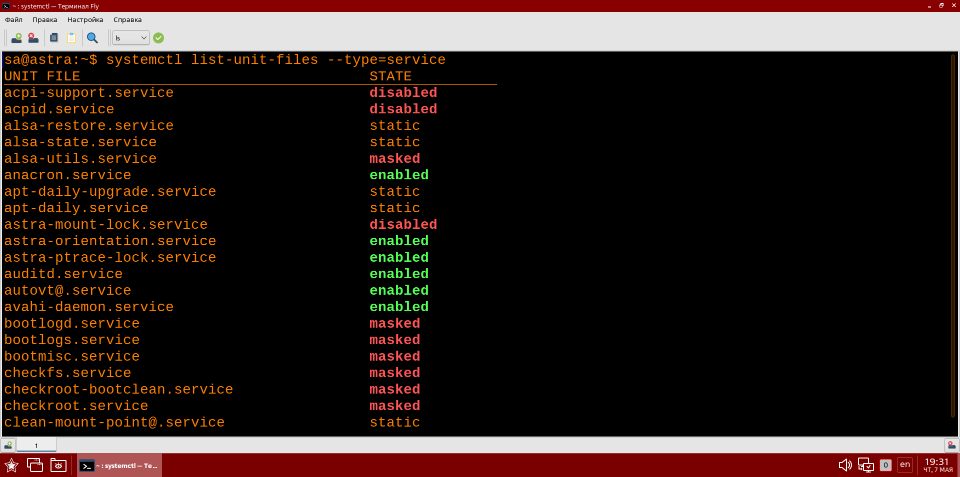Рисунок 27 - Запущенные модули служю подсистемы systemd
3. Выведите на экран в отдельном терминале информацию обо всех поступающих в реальном времени событиях подсистемы systemd.
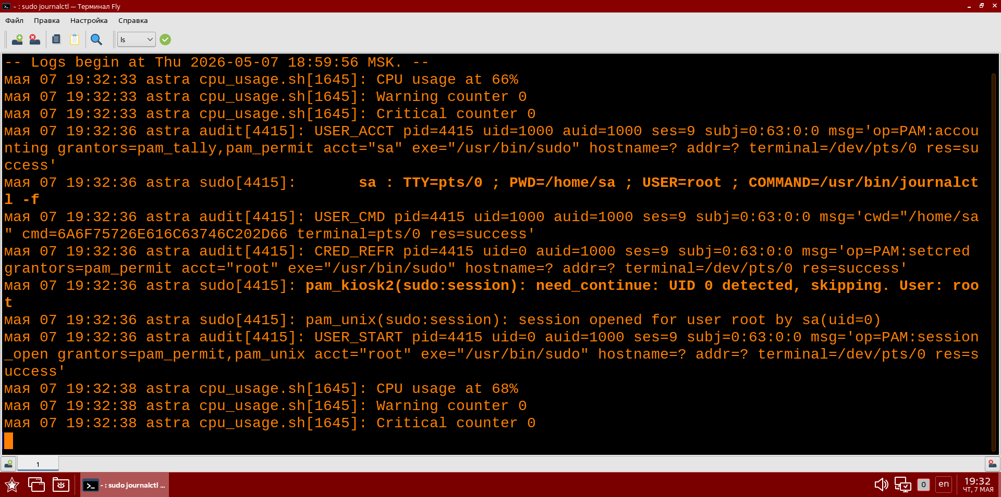Рисунок 28 - отслеживание всех событий подсистемы systemd в реальном времени

4. Перезапустите службу resource-demanding1.service. Выведите на экран её статус.
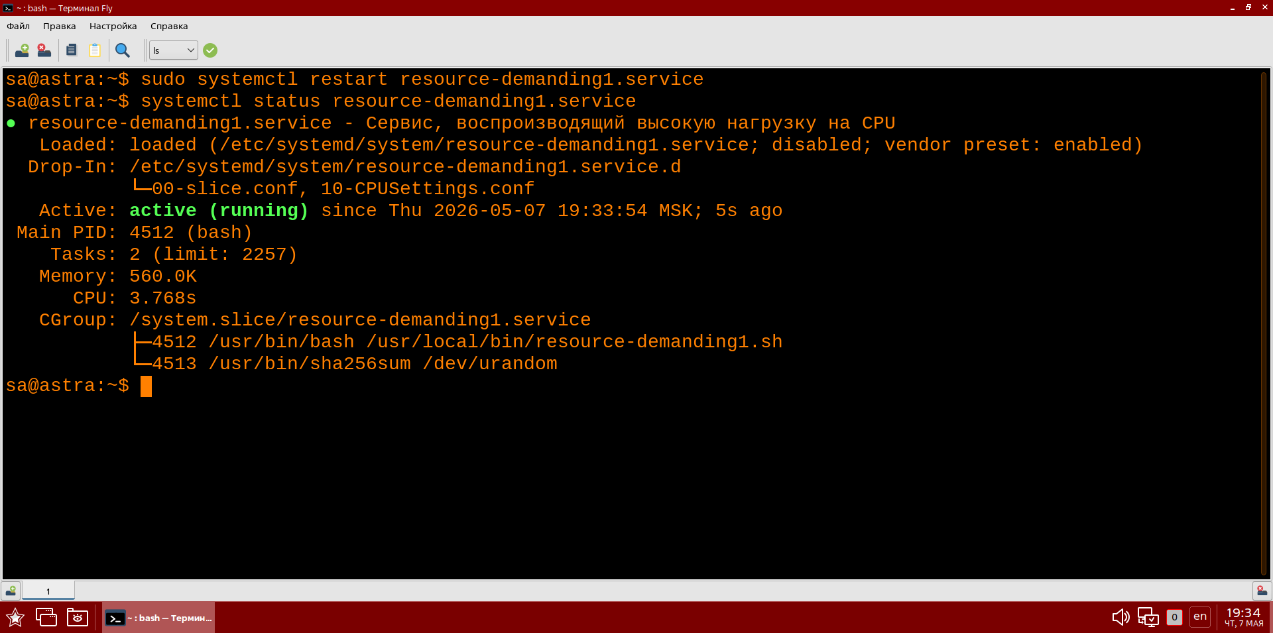Рисунок 29 - Перезапуск службы и её статус
5. Остановите службы resource-demanding1.service, resource-demanding2.service и cpu-monitoring.service.
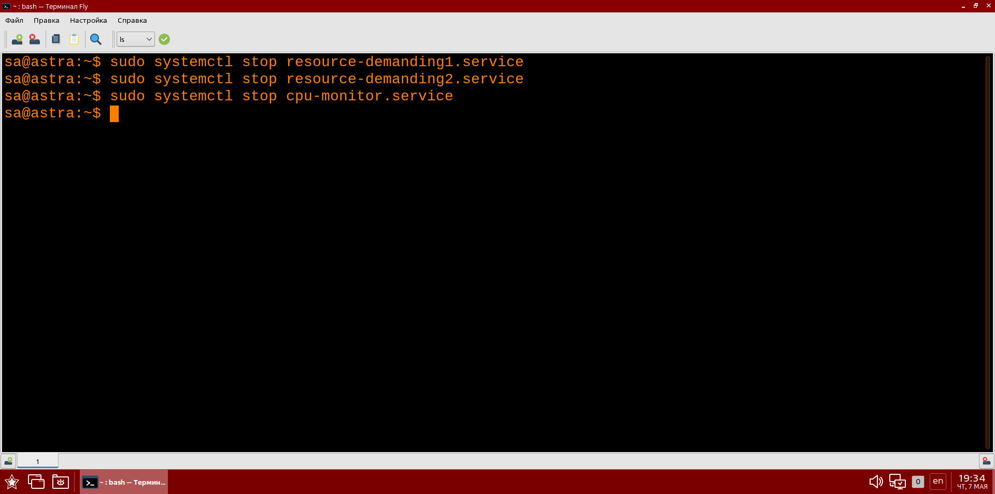Рисунок 30 - Остановка служб
6. Выведите на экран информацию из журналов о сервисе resource demanding1.service в сокращённом виде.
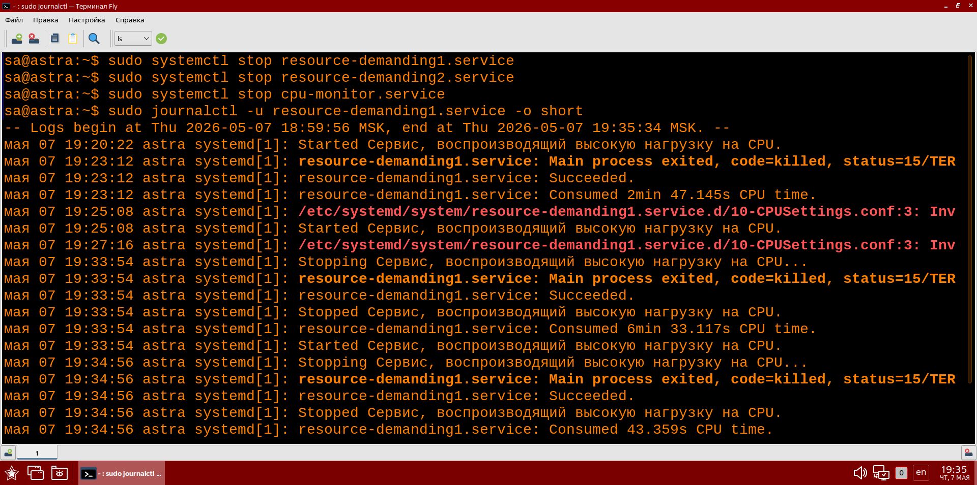Рисунок 31 - Вывод информации о сервисе demanding1.service
Вопросы.
1. Какое сочетание технологий рекомендуется использовать в современных системах?
UEFI + GPT

2. Расположите пункты запуска компьютера с ОС Linux от момента включения до момента запуска ядра в правильном порядке:
b — Тестирование и инициализация оборудования
c — Поиск загрузочного устройства
e — Запуск загрузчика первого этапа
g — Запуск загрузчика второго этапа
f — Вывод загрузочного меню
a — Загрузка init ram fs
d — Загрузка ядра
h — Запуск ядра

3. Расположите пункты запуска компьютера с ОС Linux от момента запуска ядра до момента загрузки системы в выбранном целевом состоянии:
c — Инициализация наиболее важных функций ядра
a — Загрузка модулей ядра и драйверов с RAM-диска
b — Монтирование init ram fs в корень
e — Монтирование устройства с системным диском в корень
f — Запуск скрипта /init
d — Запуск процесса systemd
g — Запуск модулей systemd

4. В каком файле следует выполнять настройки GRUB?
/etc/default/grub

5. Какая команда позволит применить новую конфигурацию GRUB?
update-grub

6. Какого модуля systemd не существует?
.level

7. Какие целевые состояния ОС соответствуют следующим уровням загрузки?
A (runlevel 0) → poweroff.target
B (runlevel 1) → rescue.target
C (runlevel 2) → multi-user.target
D (runlevel 3) → multi-user.target
E (runlevel 4) → multi-user.target
F (runlevel 5) → graphical.target
G (runlevel 6) → reboot.target

8. Какие секции могут присутствовать в конфигурационном файле модуля службы systemd:
Unit, Service, Install

9. Какой командой можно отслеживать события со службами systemd в реальном времени?
sudo journalctl –f

10. Какая команда выведет список всех служб и их состояния:
systemctl list-unit-files --type=service

